Pelatihan Pemanfaatan Fintech Lending dan Payment pada UMKM

Darlin Aulia¹, Caesareano Lafado Yesa², Tsalits Agnita Ulfatun Nisa³, Gadis Artha Mevia Eka⁴ Agusty , Nada' Alfi Nabila Tsabita Imtiyaz⁴
Program Studi Bisnis Digital, Fakultas Teknologi Informasi dan Bisnis Institut Teknologi Telkom Surabaya
darlin.aulia@ittelkom-sby.ac.id

Abstract
The current Covid-19 pandemic situation has made it difficult for most MSMEs in terms of decreasing the number of product sales due to declining public purchasing power which has resulted in MSME business turnover being hampered by limited capital and limited business diversification. Therefore, efforts are needed to revive MSME businesses to sell their products. One effort that can be done is to introduce more attractive products and introduce an easy payment system. With the development of information technology, MSMEs are expected to be far more developed. Through all-digital technology, information and digital payment systems, products from MSMEs will be easily recognized. This is one of the solutions for SMEs assisted by CDC Telkom Surabaya which fosters many SMEs engaged in the food and beverage, fashion and handicraft sectors. It is hoped that the creation of a website and the introduction of this digital payment system will be one of the solutions to revive MSME businesses which have experienced a decline during the pandemic. Centralized information on one website and an easier payment system are expected to be one of the ways to increase sales of MSME products. Clearer and more detailed product descriptions, as well as direct contact with sellers, will make it easier for consumers to buy products.

Keywords: Information Technology, Surabaya, Website, Digital Payment

Abstrak

Situasi pandemic Covid-19 saat ini membuat Sebagian besar UMKM mengalami kesulitan dalam hal penurunan jumlah penjualan produk dikarenakan daya beli masyarakat yang menurun sehingga berakibat pada perputaran bisnis UMKM yang terhambat dengan adanya keterbatasan modal serta diversifikasi bisnis yang juga masih terbatas. Oleh karena itu, diperlukan upaya dalam menggeliatkan kembali usaha UMKM untuk menjual produknya. Salah satu upaya yang bisa dilakukan yaitu dengan pengenalan produk yang lebih menarik dan pengenalan sistem pembayaran yang mudah. Adanya perkembangan teknologi informasi, UMKM diharapkan bisa jauh lebih berkembang. Melalui teknologi yang serba digital, informasi dan sistem pembayaran digital akan produk dari UMKM akan mudah dikenal. Hal ini menjadi salah satu solusi UMKM binaan CDC Telkom Surabaya yang membina banyak UMKM yang bergerak di bidang makanan dan minuman, fashion, dan kerajinan tangan. Pembuatan website direktori digital dan pengenalan sistem pembayaran digital ini, diharapkan menjadi salah satu solusi untuk menggeliatkan kembali usaha UMKM yang mengalami penurunan selama masa pandemi. Informasi terpusat di satu website dan sistem pembayaran yang lebih mudah, diharapkan menjadi salah satu jalan untuk meningkatkan penjualan produk UMKM. Deskripsi produk yang lebih jelas dan detail, serta terhububf langsung dengan penjual akan memberikan kemudahan konsumen untuk membeli produk.

Kata kunci: Teknologi Informasi, Surabaya, Website, Pembayaran Digital

.

PENDAHULUAN (12pt)
UMKM Binaan Telkom CDC Surabaya Selatan. Jarak dari perguruan tinggi (ITTelkom Surabaya) ke mitra kurang lebih dalam radius 15 km. Hasil observasi dan wawancara dengan Mitra, terdapat permasalahan pokok yang dialami oleh UMKM Binaaan CDC Telkom yaitu kurangnya media promosi l dan pemahaman mendalam mengenai sistem pembayaran digital (digital payment) yang saat ini sudah berkembang sangat pesat. Solusi menyelesaikan permasalahan tersebut yaitu dilakukan pembuatan website direktori digital dan pengenalan sistem pembayaran digital.
Pembuatan website direktori digital dan pembayaran digital. Pemanfaatan website diharapkan mampu mengenalkan produk dari UMKM binaan CDC Telkom pada jangkauan konsumen secara luas. Dengan upaya pemasaran secara digital melalui website tersebut diharapkan mampu meningkatkan keuntungan dan memberikan rasa percaya pada konsumen agar tertarik untuk membeli produk yang ditawarkan. Berdasarkan hasil diskusi dengan pengelola UMKM binaan CDC Telkom, masalah yang dihadapi saat ini adalah UMKM bisa mengenalkan dan menjual produk mereka dengan jangkauan seluas – luasnya sehingga tidak hanya di area Surabaya dan sekitarnya. Selain itu bisa memperkenalkan produk dari UMKM binaan CDC Telkom agar bisa dikenal oleh masyarakat luas.
Berikut kami sajikan kerangka solusi pemecahan masalah yang ada pada mitra. Berikut kami sajikan kerangka solusi pemecahan masalah yang ada pada mitra. Adapun gambar disajikan pada Gambar 1.

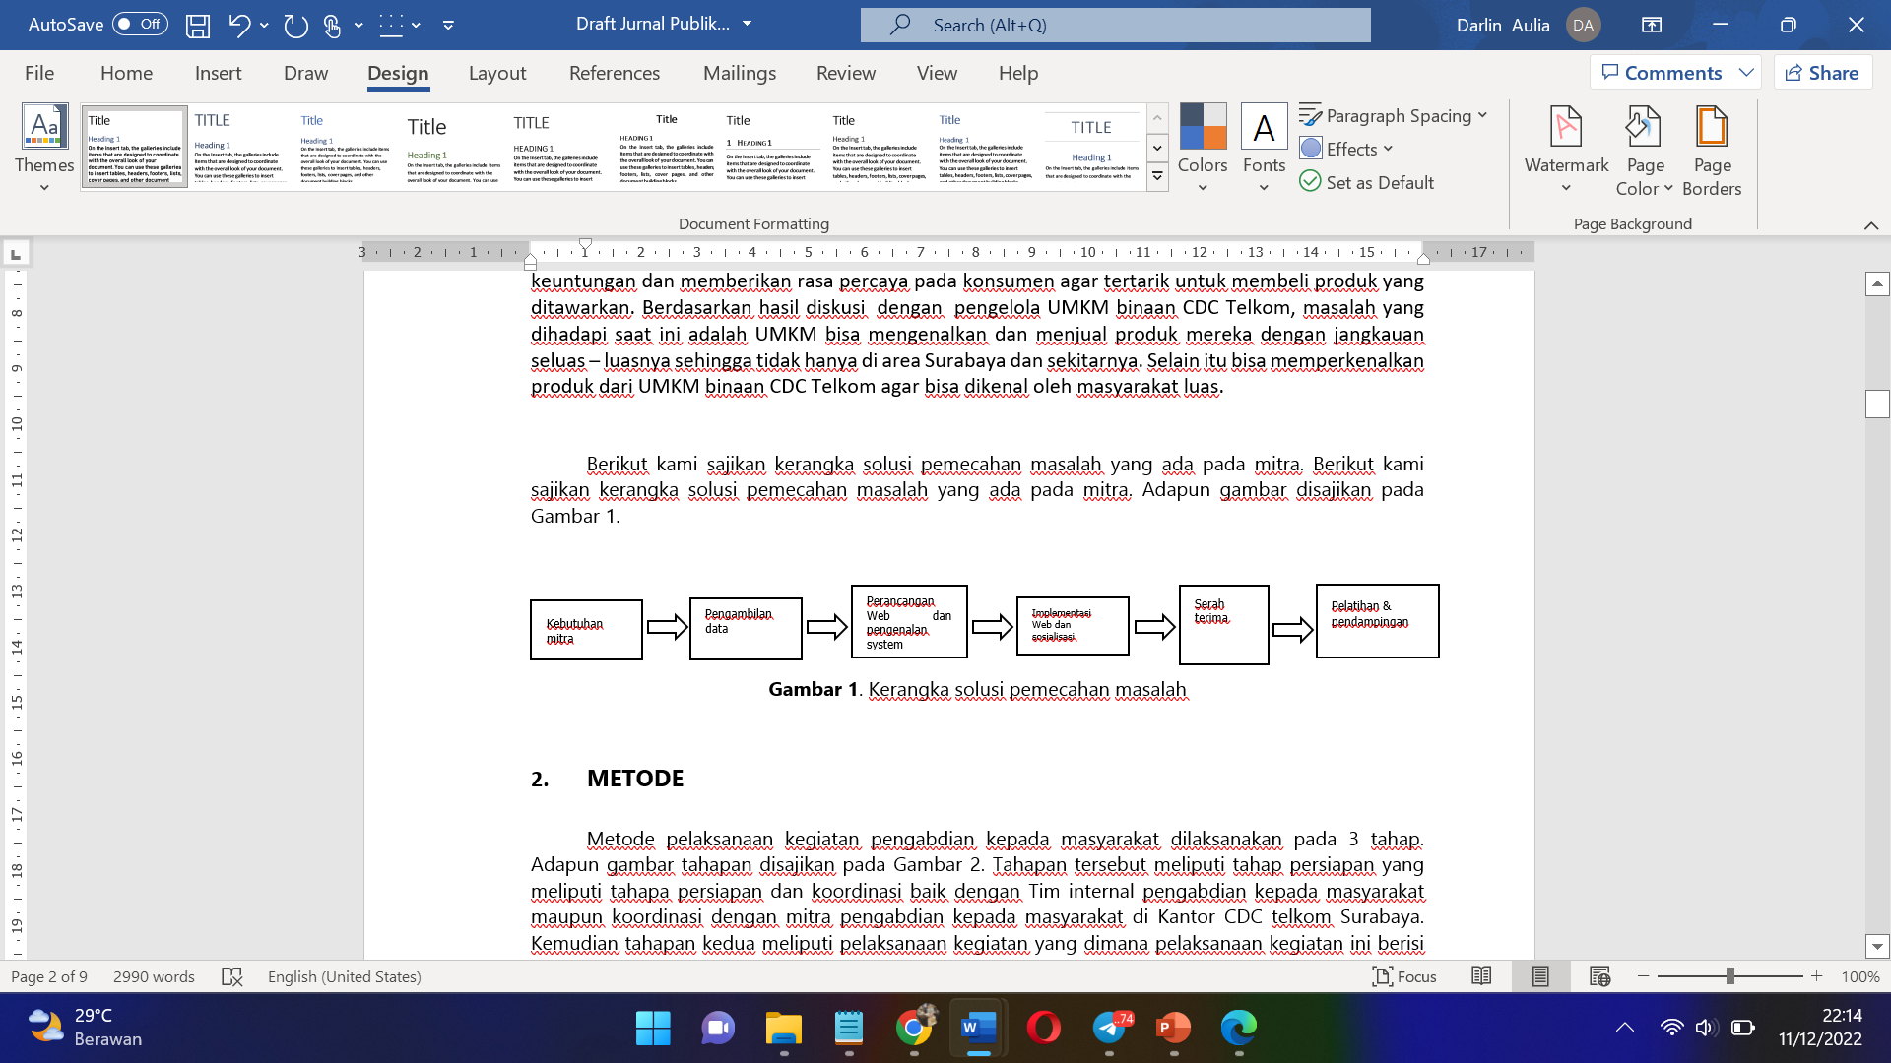
Metode pelaksanaan kegiatan pengabdian kepada masyarakat dilaksanakan pada 3 tahap. Adapun gambar tahapan disajikan pada Gambar 2. Tahapan tersebut meliputi tahap persiapan yang meliputi tahapa persiapan dan koordinasi baik dengan Tim internal pengabdian kepada masyarakat maupun koordinasi dengan mitra pengabdian kepada masyarakat di Kantor CDC telkom Surabaya. Kemudian tahapan kedua meliputi pelaksanaan kegiatan yang dimana pelaksanaan kegiatan ini berisi tentang pembuatan website direktori digital selama kurang lebih 2 bulan yang dilakukan oleh tim pengabdian kepada masyarkat mulai 1 September hingga 31 Oktoberr 2022. Lalu tahap yang terakhir terkait monitoring dan evaluasi yang dimana berisi serah terima website kepada mitra sekaligus pelaksanaan pendampingan dan pelatihan kepada mitra. Tahap ini dilakukan pada tanggal 2 November 2022.
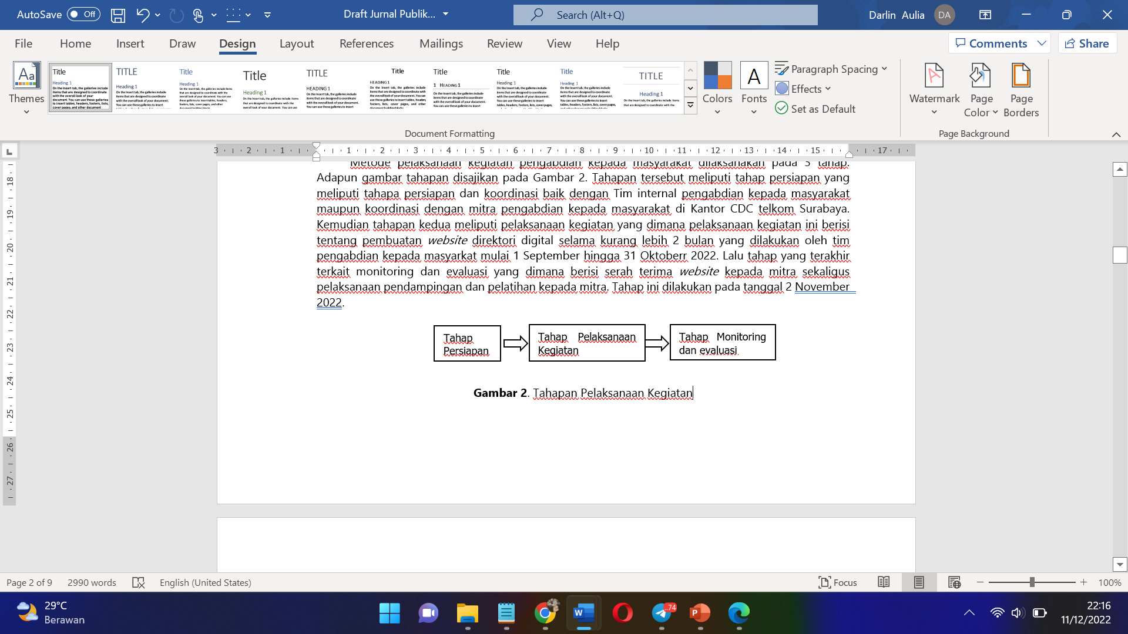
Sosialisasi
Kegiatan ini dimulai dengan bertemu mitra pengabdian kepada masyarakat kantor CDC Telkom Surabaya. Kemudian tim pengabdian kepada masyarakat berdiskusi dengan mitra pengabdian masyarakat terkait kebutuhan apa saja yang bisa dibantu atau direalisasikan. Pada hal ini mitra kami memiliki kendala dalam hal belum memiliki website terintegrasi dan sistem pembayaran yang masih banyak dilakukan secara tunai ke penjual langsung, selain itu UMKM masih menggunakan media promosi yang terbatas dan tidak terlalu aktif. Sehingga dari tim pengabdian kepada masyarakat memiliki usulan untuk membantu mitra dalam pembuatan website direktori digital dan pengenalan sistem pembayaran digital agar usaha yang dijalankan mitra kami bisa terus memberikan dampak positif. Selain itu tim juga menggali informasi serta kebutuhan UMKM yang nantinya akan dimasukkan website. Seperti konten produk dari mitra (deskripsi produk), nomor yang bisa dihubungi jika ada konsumen yang ingin memesan produk, serta media sosial penjual. Kegiatan ini dilakukan selama kurang lebih 3 bulan mulai September hingga November 2022.

Kerangka pemecahan masalah
Kegiatan ini dilakukan dengan tujuan memberikan bantuan berupa solusi kepada mitra dengan membuatkan website direktori digital dan pengenalan pembayaran digital untuk membantu media promosi agar bisa menjangkau konsumen secara luas dan tentunya bisa meningkatkan penjualan produk dari mitra. Website dapat dijalankan dengan jaringan local maupun internet yang nantinya bisa menampilkan dokumen, gambar, video dengan adanya suatu koneksi internet dan web browser (Sungkar et al., 2022). Selain itu perlunya diskusi lebih lanjut untuk membahas lebih dalam lagi mengenai kebutuhan mitra yang akan diinformasikan melalui website.

Rancangan evaluasi
Setelah sosialisasi akan dilaksanakan rancangan evaluasi yang digunakan dalam kegiatan pengabdian kepada masyarakat. Evaluasi tetap dilakukan guna untuk efektifitas, ketepatan dan kebermanfaatan produk yang diberikan kepada mitra. Ada dua monev yang dilakukan yaitu monev selama kegiatan yang bertujuan untuk memantau sejauh mana keberhasilan tim dalam membantu dalam memberikan solusi dalam permasalahan pada mitra. Sehingga dengan adanya teknologi informasi atau website direktori digital dan pengenalan sistem pembayaran digital ini bisa membantu dalam media pemasaran mitra. Monev yang kedua yaitu monev pasca kegiatan dimana monev ini bertujuan untuk memantau kebermanfaatan teknologi yang sudah diberikan kepada mitra. Sehingga mitra bisa terampil dan mampu menggunakan teknologi tersebut secara maksimal.

Partisipan Mitra
UMKM binaan CDC selaku mitra yang diwakili oleh koordinator UMKM binaan CDC mengikuti pelatihan dan pendampingan terkait pembuatan website direktori digital dan pengenalan sistem pembayaran digital ini. Pelatihan dan pendampingan sendiri dilakukan oleh tim pengabdian kepada masyarakat. Dalam pelatihan dan pendampingan ini membantu mitra untuk menggunakan dan memanfaatkan website direktori digital e dan sistem pembayaran digital yang sudah dibuat. Diharapkan dengan adanya hal ini, bisa meningkatkan penjualan produk dari UMKM binaan CDC Telkom Surabaya.

HASIL DAN PEMBAHASAN
Kegiatan pengabdian masyarakat dilaksanakan pada 3 tahapan diantaranya tahap persiapan, tahap pelaksanaan kegiatan, tahap monitoring dan evaluasi. Pada tahap persiapan dilaksanakan pada Bulan Agustus 2022 diawali dengan rapat internal tim untuk menentukan timeline dan jobdesk yang dilakukan. Selain itu tim juga mempersiapkan apa saja kebutuhan yang diperlukan demi membantu dalam pemecahan masalah pada mitra.
Kemudian setelah dilaksanakan rapat internal maka tim pengabdian kepada masyarakat berkunjung ke kantor CDC Telkom Surabaya untuk mendapatkan data maupun informasi dari mitra sehingga tim dapat menggali informasi dan mengetahui informasi serta masalah yang dihadapi oleh mitra dan berbagai informasi yang akan dimuat pada website website direktori digital. Adapun foto kegiatan disajikan pada gambar 4 ini.
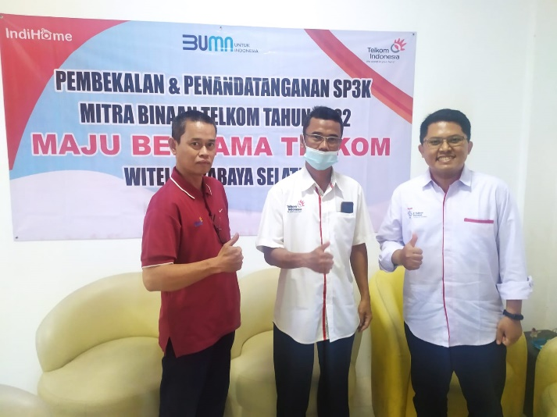

Gambar 5. Diskusi dengan mitra pengabdian kepada masyarakat
Lalu setelah bertemu mitra pengabdian masyarakat, masuk pada tahapan kedua yaitu tim pengabdian kepada masyarakat melakukan pengerjaan terkait website direktori digital. Pengerjaan dilakukan kurang lebih selama 1 bulan dengan menyesuaikan kebutuhan mitra pengabdian kepada masyarakat.

Tahapan yang ketiga yaitu melakukan monitoring dan evaluasi yaitu pada tahapan ini fokus pada pendampingan & pelatihan serta melaksanakan serah terima kepada mitra pengabdian kepada masyarakat. Adapun foto kegiatan serah terima dan pendampingan disajikan pada gambar 6 ini.

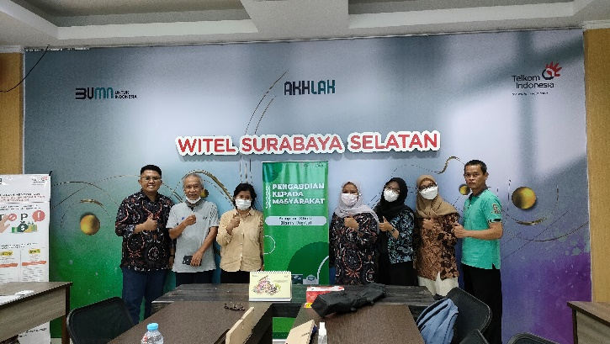
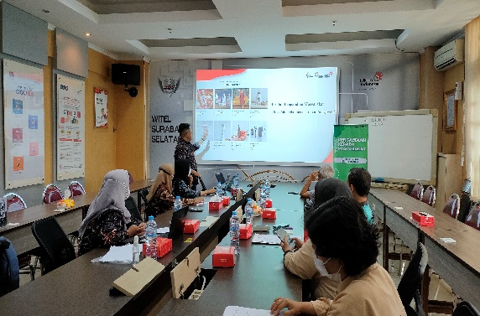
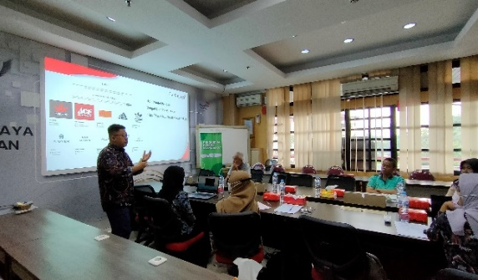

Gambar 7. Pelaksanaan serah terima dan pelatihan kepada mitra pengabdian kepada masyaarkat
Tahapan pelaksanaan
Presentasi
Pada tahap ini, presentasi berupa penjelasan tentang aktifitas apa saja yang akan dilakukan ketika selama pelaksanaan pengabdian kepada masyarakat. Adapun beberapa yang dibahas ketika presentasi di rapat internal seperti timeline pengerjaan, penunjukkan PIC dalam setiap bagian tugas, pembagian tim. Kemudian presentasi yang kedua dilakukan saat diskusi dengan mitra membahas perihal yang perlu dikerjakan dan solusi apa yang ditawarkan kepada mitra agar bisa membantu mitra dalam memecahkan masalah.
Pengambilan bahan / konten
Pada tahap ini bertujuan agar tim pengabdian kepada masyarakat bisa mengambil konten apa saja yang nantinya akan dipasang pada website direktori digital tersebut. Seperti gambar produk, proses pengerjaan produk, tahap penyelesaian suatu produk yang sebagian akan ditempatkan untuk video profile.
Implementasi
Pada tahap ini berfokus pada pengerjaan website direktori digital berdasarkan konten maupun informasi yang telah diperoleh sehingga pada tahapan ini lebih cenderung pada pelaksanaan teknis karena membutuhkan tenaga dan pikiran dalam mengembangkan website direktori digital ini. Pada tahapan ini memerlukan waktu kurang lebih 1 bulan dalam pengerjaan mulai dari membangun web, menata konten, pemilihan thema dan plugin untuk fungsi web-nya.
Penutupan dan Serah terima
Tahapan ini merupakan tahapan terakhir yang dimana tim pengabdian kepada masyarakat melakukan serah terima kepada mitra sekaligus memberikan pelatihan kepada mitra pula. Agar mitra juga bisa memanfaatkan website direktori digital ini dengan baik dan tentunya mitra bisa mahir dalam memaksimalkannya. Tahapan ini dilakukan di kantor CDC Telkom Surabaya yang merupakan lokasi mitra tim pengabdian kepada masyarakat.

Dalam pelaksanaan pertama diawali dengan perkenalan tim pengabdian kepada masyarakat beserta memberikan penjelasan tentang tujuan dari program pengabdian kepada masyarakat kepada mitra. Selain itu menggali kebutuhan apa saja yang diperlukan oleh mitra agar nanti dibantu oleh tim pengabdian kepada masyarakat dalam implementasinya.
Aktifitas yang dilakukan pada pertemuan kedua, pelaksanaan kegiatan pengerjaan website direktori digital serta pembuatan user guide oleh tim pengabdian kepada masyarakat pada tahapan ini cenderung lebih teknis dan membutuhkan kemampuan dalam teknologi informasi. Selain itu dalam pembuatan website direktori digital ini membutuhkan ketelitian serta kesabaran sehingga membutuhkan waktu kurang lebih 1 bulan dalam pengerjaan. Kemudian dibuatlah user guide dalam membantu mitra dalam mengoperasikan atau menggunakan web profile ini dengan mudah. Pembuatan user guide ini juga perlu menunggu pengerjaan website direktori digital selesai karena dalam pembuatan user guide memerlukan step by step dalam proses bisnis di website direktori digital tersebut
Aktifitas yang dilakukan pada pertemuan ketiga, pelaksanaan finishing dimana pada proses ini lebih fokus dalam menata konten supaya lebih menarik, pemilihan tema yang sesuai dengan produk yang dijual oleh mitra serta penambahan plugin untuk memaksimalkan fungsi dalam web profile. Dengan menggunakan plugin maupun theme ini bisa menarik konsumen untuk melihat website direktori digital sehingga bisa dikunjungi oleh banyak konsumen.
Aktivitas yang dlilakukan pada pertemuan keempat, pelaksanaan presentasi hasil website direktori digital, review dari website direktori digital, serta melakukan pelatihan dan pendampingan pada mitra. Pada aktivitas ini cukup padat dan cukup banyak karena menjadi penutup pada rangkaian kegiatan. Diawali dengan presentasi hasil website direktori digital yang dimana website direktori digital ini sudah selesai dikerjakan oleh tim pengabdian kepada masyarakat lalu dipresentasikan kepada mitra agar mitra memahami bagaimana website direktori digital yang sudah dikerjakan.
Kemudian dilanjutkan pada review dari website direktori digital untuk memberikan masukkan dan memberikan saran agar website direktori digital ini bisa sesuai dengan kebutuhan dan bisa mengakomodir dari kebutuhan mitra. Lalu melaksanakan pelatihan dan pendampingan kepada mitra agar mitra bisa mampu dan terampil dalam mengoperasikan website direktori digital ini. Tentunya memerlukan semacam user guide sebagai dokumen panduannya dan memerlukan tim pengabdian masyarakat dalam memberikan contoh penggunaan kepada mitra.

KESIMPULAN
Program pengabdian kepada masyarakat ini bertujuan memberikan pelatihan dan menerapkan ilmu yang sudah dipelajari kepada mitra / masyarakat yang tentunya bisa memberikan solusi bagi mereka. Kegiatan pengabdian kepada masyarakat ini yang berfokus pada pembuatan website direktori digital di Telkom CDC SBS ini bisa memberikan dampak dan juga target terutama sebagai media promosi dan media dalam monitoring dan evaluasi tentang transaksi baik dari penjual maupun konsumen dari UD. Rozi Rachmad itu sendiri. Hasil yang dicapai pada kegiatan ini adalah bisa memberikan pelatihan dan pendampingan kepada mitra agar mitra bisa mengoperasikan website direktori digital ini dengan baik dan bisa memanfaatkan secara maksimal.

SARAN
Sebaiknya program dapat ditindaklanjuti melalui kerjasama dengan mitra-mitra lain atau pihak-pihak lain di luar institusi, agar dapat mengetahui respon secara lebih luas terhadap pelaksanaan suatu program pengabdian kepada masyarakat yang telah dilakukan. Pihak mitra dapat memberikan informasi yang dapat bermanfaat mengenai kebutuhan yang selaras antara kemampuan dan pengetahuan yang akan digunakan untuk dapat melaksanakan program pengabdian pada masyarakat yang sejenis. Selain itu dengan adanya pengembangan teknologi informasi yang cukup pesat tentunya bisa memberikan variasi dalam usulan tentang luaran / output dari program pengabdian kepada masyarakat.

UCAPAN TERIMA KASIH
Terima kasih kepada Lembaga Penelitian dan Pengabdian kepada Masyarakat Institut Teknologi Telkom Surabaya yang telah membantu dan memfasilitasi terkait acara pengabdian kepada masyarakat di Telkom CDC SBS ini sehingga pelaksanaan pengabdian kepada masyarakat bisa terlaksana dengan lancar. Semoga pada pelaksanaan pengabdian kepada masyarakat ini bisa membawa keberkahan serta memberikan dampak yang positif bagi kampus maupun mitra.

DAFTAR PUSTAKA

Sungkar, M. S., Niam, B., & Sabara, M. A. (2022). Pembuatan Program Aplikasi Antrian Bongkar Kapal Ikan Di Pelabuhan Perikanan Kota Tegal Berbasis Web Untuk Paguyuban Nelayan Kota Tegal (PNKT). Jurnal Abdimas PHB, 5(1), 61–65. https://doi.org/http://dx.doi.org/10.30591/japhb.v5i1.3351

